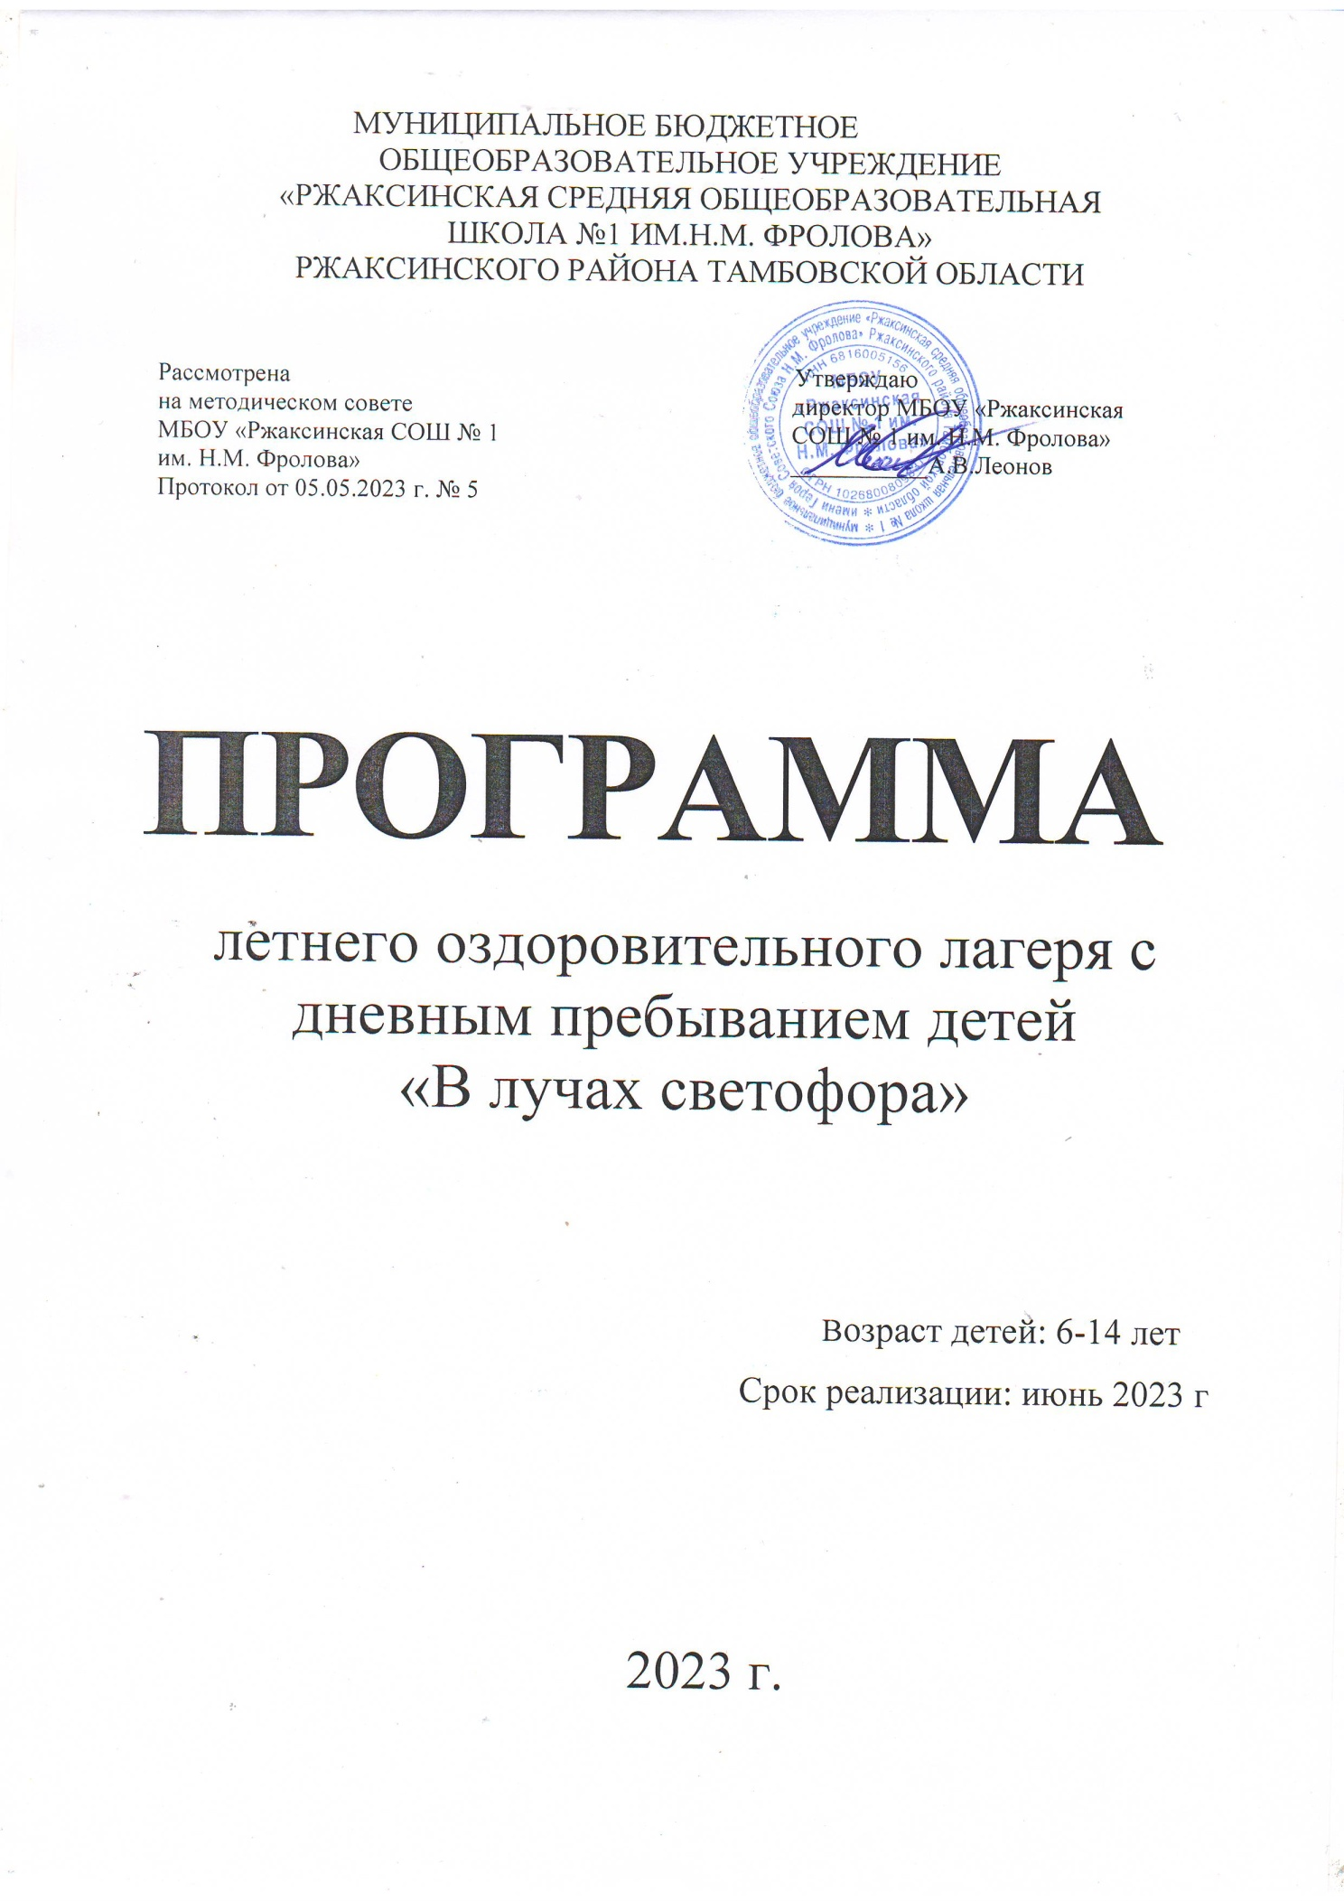

МУНИЦИПАЛЬНОЕ БЮДЖЕТНОЕ
ОБЩЕОБРАЗОВАТЕЛЬНОЕ УЧРЕЖДЕНИЕ
«РЖАКСИНСКАЯ СРЕДНЯЯ ОБЩЕОБРАЗОВАТЕЛЬНАЯ
ШКОЛА №1 ИМ.Н.М. ФРОЛОВА»
РЖАКСИНСКОГО РАЙОНА ТАМБОВСКОЙ ОБЛАСТИ

РассмотренаУтверждаю
на методическом совете директор МБОУ «Ржаксинская
МБОУ «Ржаксинская СОШ № 1 СОШ № 1 им. Н.М. Фролова»
им. Н.М. Фролова» ___________А.В.Леонов
Протокол от 05.05.2023 г. № 5

ПРОГРАММА
летнего оздоровительного лагеря с дневным пребыванием детей
«В лучах светофора»

Возраст детей: 6-14 лет
Срок реализации: июнь 2023 г

2023 г.
ИНФОРМАЦИОННАЯ КАРТА ПРОГРАММЫ
Название программы | Программа летнего оздоровительного лагеря с дневным пребыванием детей «В лучах светофора»
Наименование организации | Муниципальное бюджетное общеобразовательное учреждение «Ржаксинская СОШ №1 имени Героя Советского Союза Н.М. Фролова» Ржаксинского района Тамбовской области
Адрес организации | ул. Школьная, д. 36., р.п. Ржакса, Тамбовская область, 393520
Телефон организации | 8(47555)2-5014
Ф.И.О. руководителя организации | Леонов Александр Васильевич
Авторы программы | Творческая группа учителей.
Нормативно-правовое обеспечение | -Федеральный закон Российской Федерации от 29.12.2012 г. №273-ФЗ «Об образовании в Российской Федерации» (последняя редакция);  Конституция Российской Федерации (статьи:2,21,37,38,41,53);  Федеральный закон от24.07.1998 №124-ФЗ «Об основных гарантиях прав ребенка в Российской Федерации»;  О внесении изменений в Федеральный закон «Об основных гарантиях прав ребенка в Российской Федерации» в части создания дополнительных гарантий безопасности в сфере организации отдыха и оздоровления детей от23.12.2019г.;  Закон Тамбовской области от30.03.2016г. №657-3 «Об отдельных вопросах организации и обеспечения отдыха и оздоровления детей Тамбовской области» (принят Тамбовской областной Думой 25.марта 2016г.) (с изменениями и дополнениями);  Постановление администрации Тамбовской областиот13.10.2021г. №765 «О мерах по реализации Закона области «Об отдельных вопросах организации обеспечения отдыха и оздоровления детей в Тамбовской области»;  Методические рекомендации по проектированию дополнительных общеразвивающих программ (включая разноуровневые программы) (разработанные Минобрнауки России совместно с ГОАУ ВО «Московский государственный педагогический университет», ФГАУ «Федеральный институт развития образования», АНО ДПО «Открытое образование», 2015 г.;  Концепция развития дополнительного образования детей (утверждена распоряжением Правительства Российской Федерации от 31 марта 2022 г.№ 678-р);  «Об утверждении санитарных правил  СП 2.4.3648-20 «Санитарно-эпидемиологические требования к организациям воспитания и обучения, отдыха и оздоровления детей и молодёжи»
Срок реализации | 21 день
Целевая группа детей (возраст детей и специфика программы) | Участники программы: дети и подростки в возрасте от 6 до 14 лет в лагерях дневного пребывания

Пояснительная записка
Данная программа предназначена для реализации в летнем оздоровительном лагере с дневным пребыванием на базе МБОУ «Ржаксинскаясош № 1 им. Н.М. Фролова» и рассчитана на детей в возрасте от 6 до 14 лет.
Обязательным для лагеря является вовлечение в его работу ребят из многодетных и малообеспеченных семей, детей «группы особого внимания», детей с ОВЗ.
Летние каникулы составляют значительную часть свободного времени детей. Этот период как нельзя более благоприятен для развития их творческого потенциала, совершенствования личностных возможностей, приобщения к ценностям культуры, вхождения в систему социальных связей, воплощения собственных планов, удовлетворения индивидуальных интересов в личностно значимых сферах деятельности.
Основная идея программы «В лучах светофора» - помочьдетям вформированиинавыковсовременнойтранспортнойкультурывовзаимоотношениисразличнымикатегориямиучастниковдорожногодвижения, предоставить возможности для раскрытия творческих способностей ребёнка, создать условия для самореализации потенциала детей и подростков.
Сменавдетскомлагереявляется и логическимзавершениемучастия
школьников в годовом цикле Программы развития социальной активности «ОрлятаРоссии», «Содружество Орлят России» и реализуется в период летних каникул. Врамках смены происходит обобщение социального опыта ребят по итогам их участияв годовом цикле Программы «Орлята России», «Содружество Орлят России».
Игровая модель и основные события смены направлены на закрепление социальныхнавыков и дальнейшее формирование социально-значимых ценностей, укреплениесмыслового и эмоционального взаимодействия между взрослыми и детьми,подведение итогов и выстраивание перспектив дальнейшего участия в Программе«Орлята России», «Содружество Орлят России» или проектах Российского движенияшкольников на следующий учебный год.
Программа ориентирована на работу в разновозрастном детском коллективе. Смена общей численностью 192человека.
Структура лагеря:весь лагерь делится на отряды. Количество отрядов – 8. У каждого отряда есть 1 воспитатель, 1 вожатый и дежурный командир. Отряд выбирает название, девиз, эмблему, редактора.

Актуальность программы
Актуальностьипрактическаязначимостьвопросапрофилактикиипредупреждения дорожно-транспортного травматизма среди детей и подростков влетний период, прежде всего, обусловлена сложившимся положением с детскимдорожно-транспортным травматизмом, которое свидетельствует о незнании и несоблюдениидетьмиПравилдорожногодвижения,онеуменииправильноориентироватьсявдорожнойобстановке.
Как предупредить несчастные случаи на дороге с детьми, снизить уровеньдетского дорожно-транспортноготравматизма?
Внедрение программ повышения безопасности на дорогах России ПрезидентРоссийской Федерации В.В. Путин в своем Послании Федеральному СобраниюРоссийской Федерации на 2013 год назвал одной из актуальных задач развитиястраны.
Однимизнаиболееэффективныхметодовпрофилактическойработыдетскогодорожно-транспортноготравматизмаявляетсясозданиепрофильныхсмен в летних оздоровительных лагерях с дневнымпребываниемдетей. В программе делается акцент наформированиеграмотного участника и убеждённого пропагандиста правил дорожного движения, способствующие формированию внутренней мотивации у ребёнка осознанной необходимости безопасного поведения на дороге.

Инновационностью и уникальностью программы является ее практико-ориентированный характер.
Данная Программа носит социально-педагогическую направленность: создаютсяусловиядлясоциальнойпрактикиребенкавсфередорожногодвижения,накоплениянравственногоипрактического опыта, является комплексной, то есть включает в себя разноплановую деятельность, объединяет различные направления оздоровления, отдыха и воспитания детей.Отличительной особенностью Программы является создание условий участникам для выбора видов деятельности, которые удовлетворяют их интересы, склонности, потребности и позволяет проявить свою активную позицию.
Продолжительность программы
Программа является краткосрочной и реализуется в течение лагерной смены (21 день).

Цель: создание условий для полноценного отдыха и социального развития личности детей и формирования у них практических умений и навыков безопасного поведения на дороге, оздоровления детей, развития их внутреннего потенциала, содействия формированию ключевых компетенций воспитанников на основе включения их в разнообразную, общественно-значимую и личностно привлекательную деятельность, развитие творческих способностей детей, развитие социально-активной личности ребёнка на основе духовно-нравственных ценностей и культурных традиций многонационального народа РФ.

Задачи:
- Сформировать положительное отношение ребёнка и детского коллектива к ценностям: Родина, семья, команда, природа, познание, здоровье.
- Сормировать интерес ребёнка к дальнейшему участию в программе социальной активности учащихся начальных классов «Орлята России» и проектах Российского движения школьников.
- Повыситьуровенькомпетентности,расширитьзнанияисовершенствовать уменияучастниковсменыповопросамбезопасногоповеденияна улицах и дорогах.
- Выработать у участников смены активную позицию в обеспечении безопасностина дороге.
- Развить навыки управления велосипедом в условиях дорожногодвижения.
- Привлечь участников смены к участию в пропаганде правил безопасногоповедениянадороге средисверстников.
- Овладеть практическими навыками оказания первой доврачебной помощипострадавшимпридорожно-транспортномпроисшествии.
- Создатьусловиядляполноценногоотдыхадетей.

Этапы реализации программы

I этап: подготовительный (апрель-май)
Этот этап характеризуется тем, что до открытия летнего оздоровительного лагеря начинается подготовка к летнему сезону.
Деятельностью этого этапа является:
- участие в совещаниях, посвященных подготовке к проведению летней оздоровительной компании;
- знакомство с правовыми документами нормативной базы, обеспечивающей качественный отдых детей в текущем году;
- проведение совещаний при директоре по подготовке школы к летнему сезону;
- издание приказа по школе об организации деятельности летнего лагеря на базе учреждения;
- разработка программы деятельности пришкольного летнего оздоровительного лагеря с дневным пребыванием детей;
- отбор кадров для работы в пришкольном летнем оздоровительном лагере;
- составление необходимой документации для деятельности лагеря,организация помещений для лагеря;
- создание рабочей группы по подготовке методического материала для работников лагеря;
- обеспечение допуска сотрудников к работе с детьми.

II этап: организационный (июнь)
Этот период короткий по количеству дней, всего лишь 2-3 дня.
Основной деятельностью этого этапа является:
- встреча детей, проведение диагностики по выявлению лидерских,
организаторских и творческих способностей;
- запуск программы «России милый уголок».

III этап: основной (июнь)
Основной деятельностью этого этапа является:
- реализация основной идеи смены;
- вовлечение детей и подростков в различные виды коллективно-творческих дел;
- работа творческих мастерских, кружков, клубов.

IV этап: заключительный (20.06 – 21.06.)
Основной идеей этого этапа является:
- подведение итогов, анализ предложений детьми, родителями, педагогами, внесенными подеятельности летнего оздоровительного лагеря в будущем.

Сроки действия программы: с 1 июня по 21 июня 2022 года (21 календарный день)

Содержание программы.

Восноведаннойпрограммылежитсозданиесистемынепрерывногоинформационного, физического воспитания и развитие творческих способностейдетей. Содержание данной программы реализуется черезследующие направления:
- Образовательное
-Спортивно-оздоровительное
-Досуговое
-Творческое
-Патриотическое
-Адаптационное

I.Образовательное.

В летнем лагере работа будет направлена на расширение знаний участников смены о Правилах дорожного движения, на выработку прочных навыков и способов безопасного поведения на дороге.
II. Спортивно-оздоровительное.
В летнем оздоровительном лагере «Радуга» вся работа направлена на сохранение и укрепление здоровья детей. День в лагере начинается с утренней зарядки, продолжительностью 15 минут. Основной задачей этого режимного момента является укрепление физического развития, закаливания, повышения тонуса, положительного эмоционального заряда на весь день.
Спортивные соревнования, весёлые эстафеты, Дни здоровья, беседы о здоровом образе жизни, беседы по гигиеническому воспитанию и профилактике травматизма, подвижные игры на свежем воздухе, беседы с врачом развивают у детей ловкость и смекалку, помогают им совершенствовать различные двигательные способности и реализуют потребность детей в двигательной активности, приобщают воспитанников к здоровому образу жизни.
III.Досуговое.
Организация досуговой деятельности детей – один из компонентов единого процесса жизнедеятельности ребёнка в период пребывания его в лагере. Это процесс активного общения, удовлетворения потребностей детей в контактах, творческой деятельности, интеллектуального и физического развития ребёнка, формирования его характера.
IV.Творческое.
Рисование в лагере даёт большие возможности в развитии художественных способностей детей. Рисуя, дети усваивают целый ряд навыков изобразительной деятельности, укрепляют зрительную память, учатся замечать и различать цвета и формы. В своих рисунках они воплощают собственное ведение мира, свои фантазии. Участвуя в конкурсах рисунков, дети учатся передавать свои эмоции через рисунок.
V.Патриотическое.
В настоящее время большое внимание уделяется патриотическому воспитанию учащихся. Обращение к прошлому нашей страны стало актуальным. Для воспитания патриотизма и гражданственности большую роль имеют знаменательные даты Отечественной истории.
Повышение роли военно-патриотического воспитания способствует проведение литературно-музыкальных мероприятий, конкурсов рисунков, поделок, стихов, презентаций, посвященных Дню памяти и скорби.
VI.Адаптационное
Организация летнего отдыха - это один из важных и актуальных аспектов образовательной деятельности. Такая форма активного отдыха содействует развитию и сплочению, как временного детского коллектива, так и создает основу для развития социального интеллекта учащегося взаимодействия в любом коллективе, в том числе в последующей учебной деятельности.

При составлении плана работы учитываются возможности разновозрастных интересов детей, педагогов, родителей и пути реализации. Прямая передача опыта старших младшим, где младшие заимствуют манеру поведения, приобретают умения и навыки в конкретной совместной деятельности. Для этого предусмотрены следующие формы организации деятельности оздоровительного лагеря по реализации программы:
- Массовые: праздники, конкурсы, экскурсии, спортивные соревнования.
- Групповые: спортивно-оздоровительные процедуры, отрядные дела, беседы.
- Индивидуальные: беседы, выполнение творческих работ.

Воспитательное направление
Для достижения воспитательного результата используется комплексная форма воспитательной работы. Взаимодействие взрослых и детей осуществляется на принципах наставничества, творческого сотрудничества и сотворчества в процессе совместного осуществления медиа деятельности.
Одним из важнейших средств и методов организации воспитательного пространства является создание условий для реализации потенциала каждого ребенка.
Системную воспитательную работу с детьми осуществляет вожатый, воспитатель отряда через просветительские и воспитательные беседы, наблюдение за морально-нравственным развитием ребенка, контроль взаимоотношений в отряде.
Воспитательное направление реализуется за счет мероприятий различной направленности. Через участие в общелагерных мероприятиях воспитывается и формируется гражданская культура и гражданская позиция.

Психолого-педагогическое сопровождение
Это процесс оказания своевременной педагогической и психологической помощи нуждающимся в ней детям и подросткам на основе отслеживания изменений в процессе развития личности ребенка.
Психолого-педагогическое сопровождение осуществляется педагогом-психологом. Для мониторинга результатов проводится входная и итоговая психолого-педагогическая диагностика (выявление интересов и склонностей детей, определение особенностей поведения и общения, выявление лидера в коллективе и т.д.), а также индивидуальные и групповые диагностики, проводимые в форме бесед, тренинговых занятий и консультаций с психологом.

Планируемыерезультаты:
Результатом деятельности данной Программы можно считать овладения детьми элементарными коммуникативными, творческими, информационными и другими навыками. В ходе реализации программы должен быть создан благоприятный психологический климат в коллективе, как условие развития творческого потенциала детей.
Предполагается развитие индивидуальных особенностей и общей культуры личности.
По итогам развития программы планируется получить следующие результаты.

- Повысить уровень знаний детей основ безопасного поведения на дороге,Правилдорожногодвижения.
- Повысить профессиональнуюкомпетентность педагогических работниковввопросахпрофилактическойработысучащимисяпобезопасностидорожногодвижения.
- Сохранитьжизнииздоровьедетейиподростков,снизитьчислодорожно-транспортных происшествийсихучастием.
- Воспитатьтранспортнуюкультурубезопасногоповедениянадорогахдетейи подростков.
- Сократитьправонарушениянесовершеннолетнимивсфередорожногодвижения.
- Познакомить с некоторыми историческими событиями, повлиявшими на формирование многонационального российского народа.
- Развить инициативу, самостоятельность, творческие и организаторские способности.
- Сформировать интерес к традициям и обычаям народов, населяющих Россию, положительное отношение ребёнка к духовно-нравственным ценностям:Родина, семья, команда,природа, познание, спорт и здоровье.

Основными показателями результативности программы являются активноеучастиедетейиподростковвконкурсно-соревновательныхмероприятиях,которыепозволяютимпродемонстрироватьсвоизнания,уменияинавыки,полученныеврезультатеосвоенияпрограммыпрофильнойсмены,заинтересованностьучастниковсменывдальнейшемизучении,соблюденииипропагандеПравилдорожногодвижения.
Критериирезультативностипрограммыопределяютсятремяосновнымикатегориями:
Образовательной–пополнениезнанийучастниковсменыповопросамбезопасногоповедениянадороге.
Воспитательной – закрепление навыков современной транспортной культуры вовзаимоотношениисразличнымикатегориямиучастниковдорожногодвижения.
Социальной– воспитаниеотрицательногоотношениякнарушителямнормповеденияи Правилдорожногодвижения.

Диагностические мероприятия включают:
вводная диагностика(анкета)для изучения ожиданий детей от смены;
беседы с детьми и подростками, отдыхающих в лагере дневного пребывания;
заключительная экспресс-диагностика(анкета) для изучения результативности воспитательного процесса.
Система оценки качества реализации программы

Для того чтобы программа заработала, нужно создать такие условия, чтобы каждый участник процесса (взрослые и дети) нашел своё место, с удовольствием относился к обязанностям и поручениям, также с радостью участвовал в предложенных мероприятиях. Для выполнения этих условий
разработаны следующие критерии эффективности:
- постановка реальных целей и планирование результатов программы;
- диагностирование деятельности лагеря и постановка улучшенных целей;
- заинтересованность педагогов и детей в реализации программы, благоприятный психологический климат;
- удовлетворенность детей и взрослых предложенными формами работы;
- творческое сотрудничество взрослых и детей.

Методы отслеживания результатов:
-анкетирование
-анализ отрядных уголков (цветопись-радуга)
-наблюдение
-поведение, высказывания, отзывы детей, родителей.

Организация кружковой деятельности

Важным направлением воспитательной работы в лагере является кружковая деятельность, объединяющая детей по интересам в малые группы.
Организация кружковой деятельности лагеря носит вариативный характер, то есть в период смены работают постоянные кружки, для функционирования которых имеется обеспеченность педагогическими кадрами.
Цель: расширение кругозора, развитие познавательных интересов и творческих способностей детей.
Включает в себя развитие детей средствами совместного творчества, в процессе которого идёт закрепление норм поведения и правил этикета, знакомство с новыми предметами и явлениями, воспитание бережного отношения к природе, любви к труду. Создаются условия для реализациисобственных интересов детей в наиболее целесообразном применении.

Материально-технические условия реализации программы:

- Игровые комнаты с необходимым набором оборудования;
- Открытая спортивная площадка;
- Спортивный зал;
- Библиотека;
- Столовая;
- Медицинский кабинет.

Социальное партнёрство (взаимодействие с общественными организациями, с учреждениями культуры и спорта):

- Краеведческий музей р.п. Ржакса
- Библиотека района
- Муниципальное бюджетное образовательное учреждение дополнительного образования «Детско-юношеская спортивная школа имени чемпиона мира по греко-римской борьбе Е.Т.Артюхина»
- Муниципальное бюджетное образовательное учреждение дополнительного образования «Дом детского творчества имени Героя Советского Союза М. П. Кириллова»
- МБОУ «Ржаксинскаясош № 1 им. Г.А.Пономарева»

Учебно-методическое обеспечение программы.
1. http://uchportal.ru/
2. www.zavuch.info
3. www.it-n.ru
4. http://centrsolo.ru/
5. Арсенина Е.Н. «Возьми с собой в лагерь..» Издательство «Учитель», Волгоград.2008 г.
6. Соколова Н.В. Лето, каникулы –путь к успеху: сборник программ и игр для детей и подростков в условиях детского оздоровительного лагеря, -О.: «Детство», 2009 г.
7. Шмаков С.А. Игры-шутки, игры-минутки.М.,2009 г.

Интернет источники
1.https://disk.yandex.ru/i/LCD7UTT6EeASMg
2.https://disk.yandex.ru/i/VNVJHNYPrlA3iQ
3.https://disk.yandex.ru/i/0UqXS4_n4omtsg
4.https://disk.yandex.ru/i/VNVJHNYPrlA3iQ
5.https://disk.yandex.ru/i/NeMiPds009_H6Q
6.https://disk.yandex.ru/i/vHISl9bSg61lLQ
7.https://disk.yandex.ru/i/LB_AsIjve5d5Lw

